|  |  |  |  |
| --- | --- | --- | --- |
| EMB00000a88ba3b**FINAL PROJECT 최종보고서** | | | |
| COUSRE | **디지털 컨버전스 기반 응용 SW엔지니어링 구직자 과정 28기** | | |
| SUBJECT | **KITRI FINAL PROJECT** | | |
| TITLE | **KITWARE** | | |
| Team Name | 1조 | Duration | 2019.02.11~2019.03.04 |
| P.M. | 김수진 | Team Members | 김수진 김영동 염창섭 |
| 한국정보기술연구원(KITRI)의 프로젝트 수행 규정에 의거하여  2018년 디지털 컨버전스 기반 응용 SW엔지니어링 구직자  과정 28기의 프로젝트 개발 최종보고서를 아래와 같이 제출합니다.  P.M. **김 수 진**(인)  2019 년 3 월 4일  한 국 정 보 기 술 연 구 원 장 귀 하 | | | |

내용

**1장 서론 3**

**2장 시스템 설계 6**

**3장 프로젝트 결과 7**

**4장 향후 개선사항 8**

**5장 참고 문헌 9**

# 1장 서론

1.1 프로젝트 개요

실제 회사를 운용할 때 사용이 가능한 그룹웨어를 개발 함으로서 이용자들에게는 원활한 사내 운용을 만든 개발자들에게는 직접 일을 하며 느낄 수 있는 실무 경험을 증진할 프로젝트를 구상하다.

1.2 프로젝트 목표

* **회원가입 가입과 수정, 로그인과 ID/PW찾기 구현**
* **커뮤니티 공지사항과 자유게시판 등 게시판 구현**
* **전자결재 일반결재와 지출결재 결재함과 승인/반려 구현**
* **전자메일 메일쓰기와 송/수신 확인 구현**
* **일정관리 캘린더를 이용한 개인 일정 등록과 조회 구현**
* **근태관리 출/퇴근 기록과 휴가신청 구현**
* **관리자 전체 수정과 조직관리, 인사관리, 통계 구현**
* 1.3. 프로젝트 추진 방법

개발 일정 : 2019년 07월 31일 ~ 2018년 8월 22일

팀 구성 및 역할 분담

|  |  |  |  |
| --- | --- | --- | --- |
| **성명** | **개발 담당** | **프로그램 능력** | **역활** |
| 김수진 | MVC패턴 모델링  회원가입, 전자메일, 관리자 구현 | 상 | 팀장 |
| 김영동 | 데이터베이스 설계 및 프로그래밍  전자결재, 일정관리, 근태관리 구현 | 상 | 에디터 |
| 염창섭 | 프로젝트 기획  커뮤니티 구현 CSS담당 | 중 | 팀원 |

개발환경 (개발언어, 개발도구, 사용시스템, 사용된 공개SW 등)

|  |  |
| --- | --- |
| 개발 환경 | Java SE 1.8.0 191 |
| PC 환경 | Window7/10 |
| 라이브러리 | MFC, Open CV-3.4.1 |
| 사용 프로그램 | Eclipse, oracle database 11g ex, chrome |

용어 및 약어

# 2장 시스템 설계

1. 개발 흐름도 및 서비스 항목별 세부구성 내용

* 그래프, 다이어그램 등을 활용하여

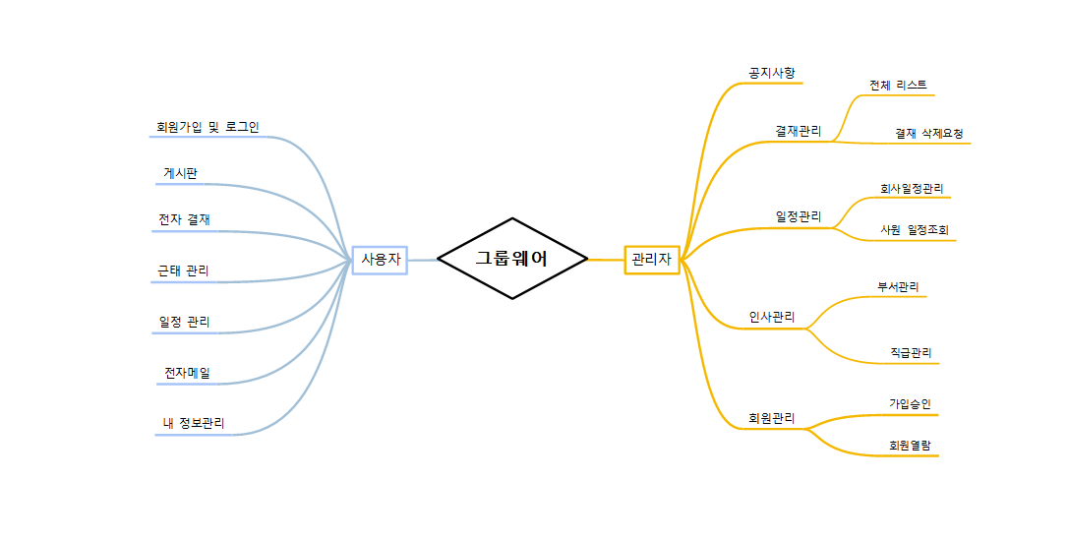

1. 주요 기능 및 알고리즘 설명

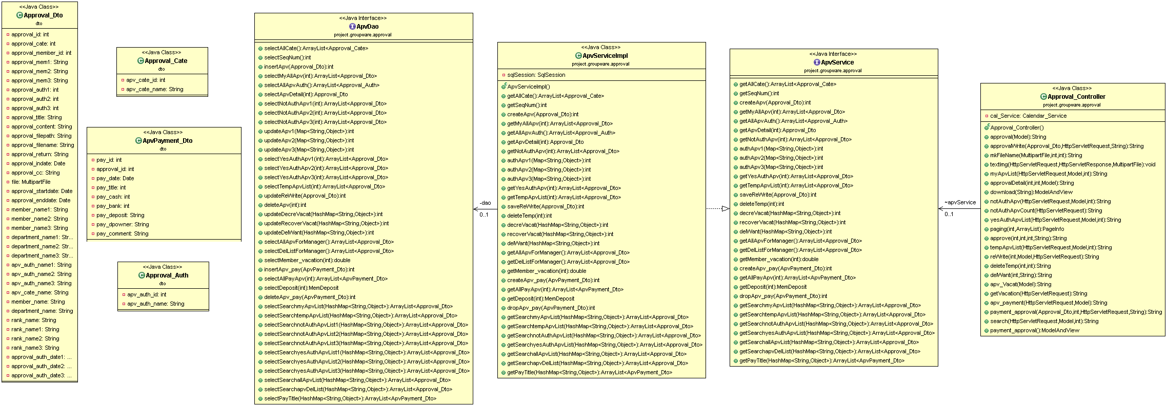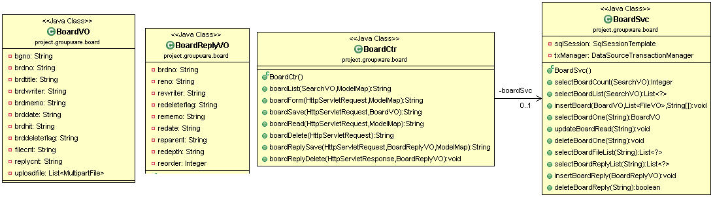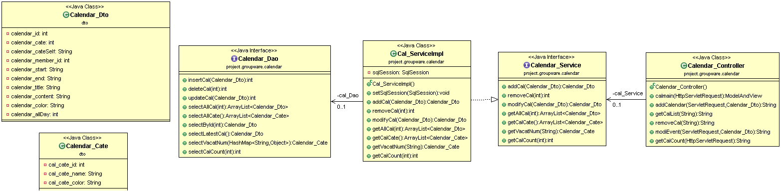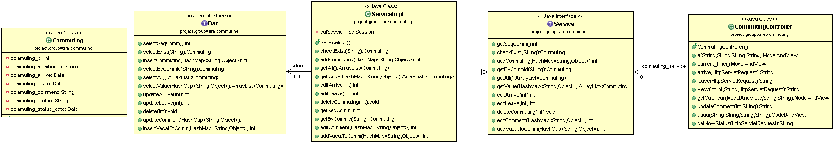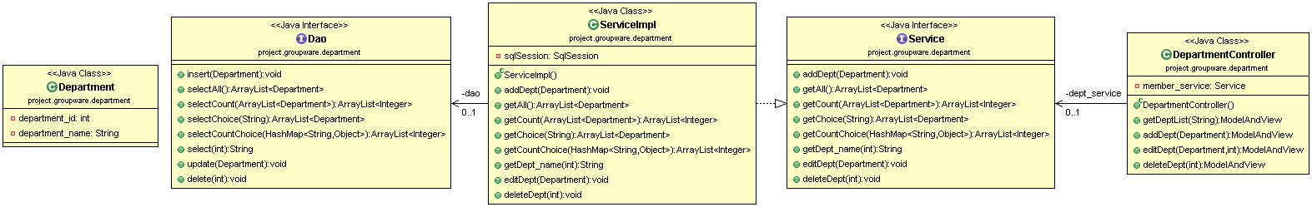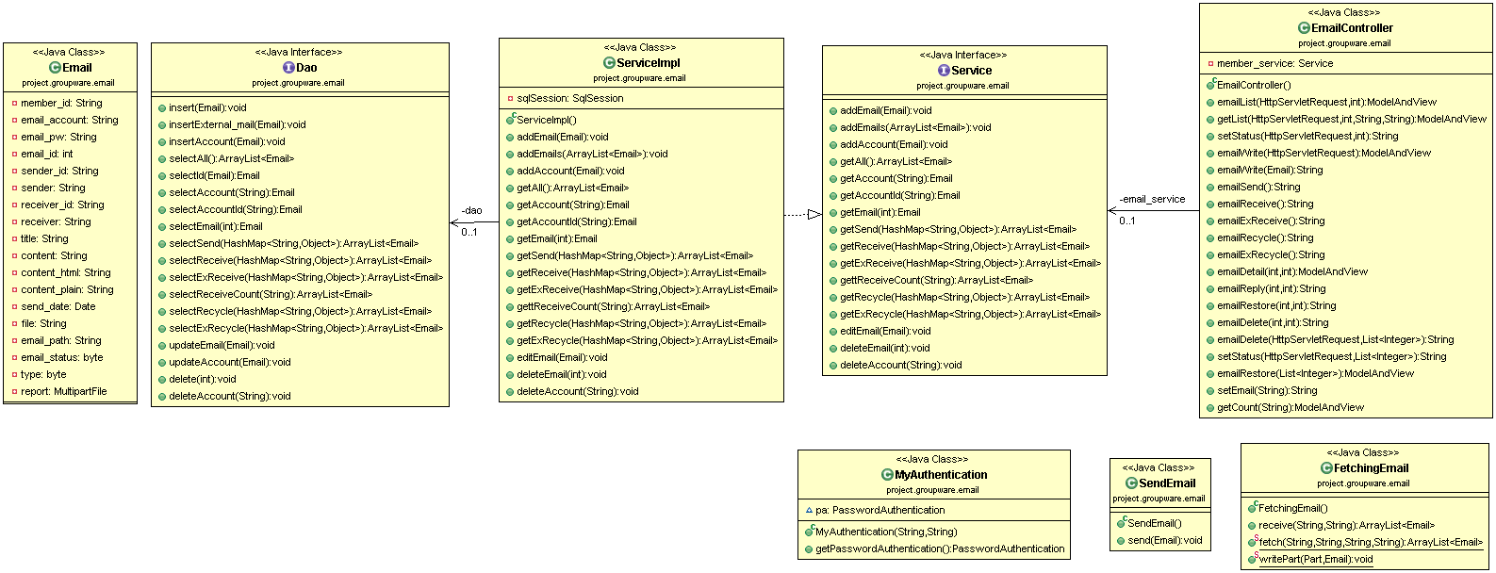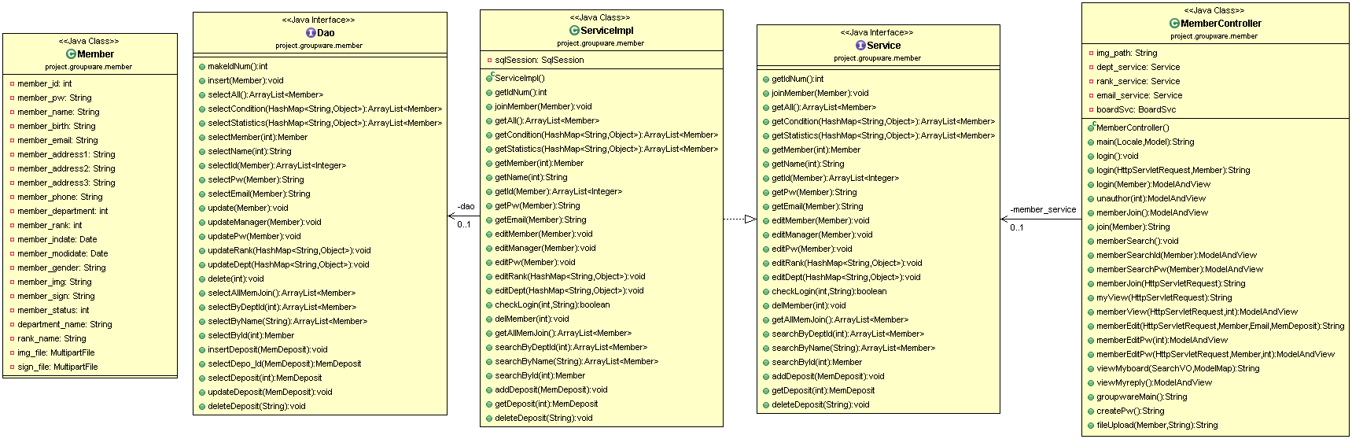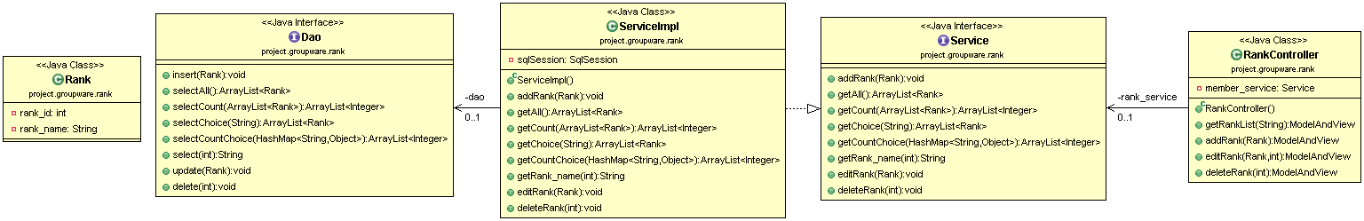

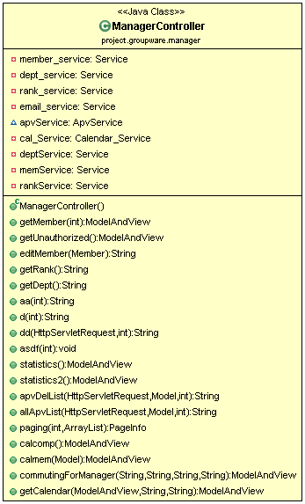

1. 기술적 애로점 및 극복방법

* 개발 과정에서의 어려웠던 점 및 기술적인 사항 등이 있으면 나열합니다.

부트스트랩, 서머노트, 이지유아이 등 여러 오픈소스를 동시에 사용하다보니 충돌하는 일이 많이 발생하였습니다. 이 때문에 기존의 UI가 망가지는 현상이 발생하거나 이지유아이의 기능이 작동하지 않는 경우가 발생하였습니다.

UI가 망가지는 경우 각각의 CSS파일을 직접 확인하여 충돌하는 부분을 수정하였으며 이지유아이가 작동하지 않는 경우 소스 임포트 순서를 바꿔가며 충돌을 피할 수 있었습니다.

# 3 장 데이터베이스 명세서

**1. 데이터베이스 정보**

|  |  |
| --- | --- |
| **이 름** | **정 보** |
| DBMS | Oracle Standard Edition |
| 데이터베이스 | dboracle |
| Protocol | TCP |
| 표준 호스트 번호 | 1521 |
| 호스트 | dboracle.cue0lpn1hsuj.ap-northeast-2.rds.amazonaws.com |

2. 데이터베이스 접속 정보

|  |  |  |
| --- | --- | --- |
| **서비스 이름** | **Host(Server)** | **ID/Password** |
| dboracle | dboracle.cue0lpn1hsuj.ap-northeast-2.rds.amazonaws.com | phoresis92 / 12341234 |

**제 2 절 정보 구조**

**1.E-R Diagram**

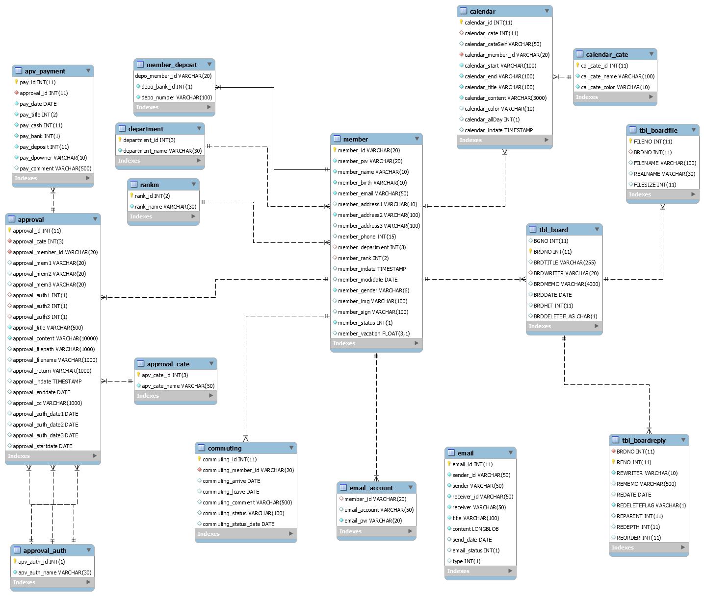

2. Table List

|  |  |  |
| --- | --- | --- |
| **Table List** | **Table명** | **설명** |
| approval | 전자결재 |
| approval_auth | 결재상태 코드 |
| approval_cate | 전자결재 종류 |
| apv_payment | 지출결재 데이터 |
| calendar | 일정 |
| calendar_cate | 일정종류 |
| commuting | 근태 |
| department | 부서 종류 |
| email | 가입용 이메일 |
| email_account | 업무용 이메일 |
| member | 사원정보 |
| member_deposit | 사원 계좌 |
| rank | 직급 |
| tbl_board | 게시판 |
| tbl_boardfile | 게시판 파일 |
| tbl_boardreply | 게시판 댓글 |

3. Table 생성 & DDL

|  |  |  |  |  |  |  |  |  |
| --- | --- | --- | --- | --- | --- | --- | --- | --- |
| **시스템명** | | **KITWARE** | | | **페이지** | | **1** | |
| 테이블 ID | | APPROVAL | | | 테이블 명 | | 전자결재 | |
| 순번 | 한글명 | 영문명 | 데이터타입 | 길이 | NULL | DEFAULT 값 | CHECK | FK |
| 1 | 결재번호 | APPROVAL_ID | NUMBER | 11 | NOT |  |  |  |
| 2 | 결재종류 | APPROVAL_CATE | NUMBER | 3 | NOT |  |  | YES |
| 3 | 작성자 | APPROVAL_MEMBER_ID | VARCHAR2 | 20 | NOT |  |  | YES |
| 4 | 1차 결재자 | APPROVAL_MEM1 | VARCHAR2 | 20 |  |  |  |  |
| 5 | 2차 결재자 | APPROVAL_MEM2 | VARCHAR2 | 20 |  |  |  |  |
| 6 | 3차 결재자 | APPROVAL_MEM3 | VARCHAR2 | 20 |  |  |  |  |
| 7 | 1차 결재상태 | APPROVAL_AUTH1 | NUMBER | 1 |  |  |  | YES |
| 8 | 2차 결재상태 | APPROVAL_AUTH2 | NUMBER | 1 |  |  |  | YES |
| 9 | 3차 결재상태 | APPROVAL_AUTH3 | NUMBER | 1 |  |  |  | YES |
| 10 | 결재 제목 | APPROVAL_TITLE | VARCHAR2 | 500 | NOT |  |  |  |
| 11 | 결재 내용 | APPROVAL_CONTENT | CLOB |  | NOT |  |  |  |
| 12 | 결재 파일경로 | APPROVAL_FILEPATH | VARCHAR2 | 1000 |  |  |  |  |
| 13 | 결재 파일명 | APPROVAL_FILENAME | VARCHAR2 | 1000 |  |  |  |  |
| 14 | 반려사유 | APPROVAL_RETURN | VARCHAR2 | 1000 |  |  |  |  |
| 15 | 작성일 | APPROVAL_INDATE | DATE |  |  | sysdate |  |  |
| 16 | 결재 시작일 | APPROVAL_STARTDATE | DATE |  |  |  |  |  |
| 17 | 결재 종료일 | APPROVAL_ENDDATE | DATE |  |  |  |  |  |
| 18 | 1차 결재일 | APPROVAL_AUTH_DATE1 | DATE |  |  |  |  |  |
| 19 | 2차 결재일 | APPROVAL_AUTH_DATE2 | DATE |  |  |  |  |  |
| 20 | 3차 결재일 | APPROVAL_AUTH_DATE3 | DATE |  |  |  |  |  |
| 21 | 결재 코멘트 | APPROVAL_CC | VARCHAR2 | 1000 |  |  |  |  |
| 기본키 | | | | | | | | |
| APPROVAL_ID (결재 번호) | | | | | | | | |

|  |
| --- |
| CREATE TABLE "PHORESIS92"."APPROVAL"  ( "APPROVAL_ID" NUMBER,  "APPROVAL_CATE" NUMBER(3,0) NOT NULL ENABLE,  "APPROVAL_MEMBER_ID" VARCHAR2(20 BYTE) NOT NULL ENABLE,  "APPROVAL_MEM1" VARCHAR2(20 BYTE),  "APPROVAL_MEM2" VARCHAR2(20 BYTE),  "APPROVAL_MEM3" VARCHAR2(20 BYTE),  "APPROVAL_AUTH1" NUMBER(1,0),  "APPROVAL_AUTH2" NUMBER(1,0),  "APPROVAL_AUTH3" NUMBER(1,0),  "APPROVAL_TITLE" VARCHAR2(500 BYTE) NOT NULL ENABLE,  "APPROVAL_CONTENT" CLOB NOT NULL ENABLE,  "APPROVAL_FILEPATH" VARCHAR2(1000 BYTE),  "APPROVAL_FILENAME" VARCHAR2(1000 BYTE),  "APPROVAL_RETURN" VARCHAR2(1000 BYTE),  "APPROVAL_INDATE" DATE DEFAULT sysdate,  "APPROVAL_ENDDATE" DATE,  "APPROVAL_CC" VARCHAR2(1000 BYTE),  "APPROVAL_AUTH_DATE1" DATE,  "APPROVAL_AUTH_DATE2" DATE,  "APPROVAL_AUTH_DATE3" DATE,  "APPROVAL_STARTDATE" DATE,  PRIMARY KEY ("APPROVAL_ID")  USING INDEX PCTFREE 10 INITRANS 2 MAXTRANS 255 COMPUTE STATISTICS  STORAGE(INITIAL 65536 NEXT 1048576 MINEXTENTS 1 MAXEXTENTS 2147483645  PCTINCREASE 0 FREELISTS 1 FREELIST GROUPS 1  BUFFER_POOL DEFAULT FLASH_CACHE DEFAULT CELL_FLASH_CACHE DEFAULT)  TABLESPACE "USERS" ENABLE,  CONSTRAINT "APPROVAL_CATE_FK" FOREIGN KEY ("APPROVAL_CATE")  REFERENCES "PHORESIS92"."APPROVAL_CATE" ("APV_CATE_ID") ON DELETE CASCADE ENABLE,  CONSTRAINT "APPROVAL_AUTH1_FK" FOREIGN KEY ("APPROVAL_AUTH1")  REFERENCES "PHORESIS92"."APPROVAL_AUTH" ("APV_AUTH_ID") ON DELETE CASCADE ENABLE,  CONSTRAINT "APPROVAL_AUTH2_FK" FOREIGN KEY ("APPROVAL_AUTH2")  REFERENCES "PHORESIS92"."APPROVAL_AUTH" ("APV_AUTH_ID") ON DELETE CASCADE ENABLE,  CONSTRAINT "APPROVAL_AUTH3_FK" FOREIGN KEY ("APPROVAL_AUTH3")  REFERENCES "PHORESIS92"."APPROVAL_AUTH" ("APV_AUTH_ID") ON DELETE CASCADE ENABLE,  CONSTRAINT "APPROVAL_MEMBER_ID_FK" FOREIGN KEY ("APPROVAL_MEMBER_ID")  REFERENCES "PHORESIS92"."MEMBER" ("MEMBER_ID") ON DELETE CASCADE ENABLE  ) SEGMENT CREATION IMMEDIATE  PCTFREE 10 PCTUSED 40 INITRANS 1 MAXTRANS 255  NOCOMPRESS LOGGING  STORAGE(INITIAL 65536 NEXT 1048576 MINEXTENTS 1 MAXEXTENTS 2147483645  PCTINCREASE 0 FREELISTS 1 FREELIST GROUPS 1  BUFFER_POOL DEFAULT FLASH_CACHE DEFAULT CELL_FLASH_CACHE DEFAULT)  TABLESPACE "USERS"  LOB ("APPROVAL_CONTENT") STORE AS BASICFILE (  TABLESPACE "USERS" ENABLE STORAGE IN ROW CHUNK 8192 RETENTION  NOCACHE LOGGING  STORAGE(INITIAL 65536 NEXT 1048576 MINEXTENTS 1 MAXEXTENTS 2147483645  PCTINCREASE 0 FREELISTS 1 FREELIST GROUPS 1  BUFFER_POOL DEFAULT FLASH_CACHE DEFAULT CELL_FLASH_CACHE DEFAULT)) ; |

|  |  |  |  |  |  |  |  |  |  |
| --- | --- | --- | --- | --- | --- | --- | --- | --- | --- |
| **시스템명** | | | **KITWARE** | | | **페이지** | | **2** | |
| 테이블 ID | | | APPROVAL_AUTH | | | 테이블 명 | | 결재상태 코드 | |
| 순번 | 한글명 | 영문명 | | 데이터타입 | 길이 | NULL | DEFAULT 값 | CHECK | FK |
| 1 | 결재상태  번호 | APV_AUTH_ID | | NUMBER | 1 | NOT |  |  |  |
| 2 | 결재상태 이름 | APV_AUTH_NAME | | VARCHAR2 | 30 | NOT |  |  |  |
| 기본키 | | | | | | | | | |
| APV_AUTH_ID (결재상태 번호) | | | | | | | | | |

|  |
| --- |
| CREATE TABLE "PHORESIS92"."APPROVAL_AUTH"  ( "APV_AUTH_ID" NUMBER(1,0),  "APV_AUTH_NAME" VARCHAR2(30 BYTE) NOT NULL ENABLE,  PRIMARY KEY ("APV_AUTH_ID")  USING INDEX PCTFREE 10 INITRANS 2 MAXTRANS 255 COMPUTE STATISTICS  STORAGE(INITIAL 65536 NEXT 1048576 MINEXTENTS 1 MAXEXTENTS 2147483645  PCTINCREASE 0 FREELISTS 1 FREELIST GROUPS 1  BUFFER_POOL DEFAULT FLASH_CACHE DEFAULT CELL_FLASH_CACHE DEFAULT)  TABLESPACE "USERS" ENABLE  ) SEGMENT CREATION IMMEDIATE  PCTFREE 10 PCTUSED 40 INITRANS 1 MAXTRANS 255  NOCOMPRESS LOGGING  STORAGE(INITIAL 65536 NEXT 1048576 MINEXTENTS 1 MAXEXTENTS 2147483645  PCTINCREASE 0 FREELISTS 1 FREELIST GROUPS 1  BUFFER_POOL DEFAULT FLASH_CACHE DEFAULT CELL_FLASH_CACHE DEFAULT)  TABLESPACE "USERS" ; |

|  |  |  |  |  |  |  |  |  |  |
| --- | --- | --- | --- | --- | --- | --- | --- | --- | --- |
| **시스템명** | | | **KITWARE** | | | **페이지** | | **3** | |
| 테이블 ID | | | APPROVAL_CATE | | | 테이블 명 | | 전자결재 종류 | |
| 순번 | 한글명 | 영문명 | | 데이터타입 | 길이 | NULL | DEFAULT 값 | CHECK | FK |
| 1 | 결재종류 번호 | APV_CATE_ID | | NUMBER | 3 | NOT |  |  |  |
| 2 | 결재종류 이름 | APV_CATE_NAME | | VARCHAR2 | 50 | NOT |  |  |  |
| 기본키 | | | | | | | | | |
| APV_CATE_ID (결재종류 번호) | | | | | | | | | |

|  |
| --- |
| CREATE TABLE "PHORESIS92"."APPROVAL_CATE"  ( "APV_CATE_ID" NUMBER(3,0),  "APV_CATE_NAME" VARCHAR2(50 BYTE) NOT NULL ENABLE,  PRIMARY KEY ("APV_CATE_ID")  USING INDEX PCTFREE 10 INITRANS 2 MAXTRANS 255 COMPUTE STATISTICS  STORAGE(INITIAL 65536 NEXT 1048576 MINEXTENTS 1 MAXEXTENTS 2147483645  PCTINCREASE 0 FREELISTS 1 FREELIST GROUPS 1  BUFFER_POOL DEFAULT FLASH_CACHE DEFAULT CELL_FLASH_CACHE DEFAULT)  TABLESPACE "USERS" ENABLE  ) SEGMENT CREATION IMMEDIATE  PCTFREE 10 PCTUSED 40 INITRANS 1 MAXTRANS 255  NOCOMPRESS LOGGING  STORAGE(INITIAL 65536 NEXT 1048576 MINEXTENTS 1 MAXEXTENTS 2147483645  PCTINCREASE 0 FREELISTS 1 FREELIST GROUPS 1  BUFFER_POOL DEFAULT FLASH_CACHE DEFAULT CELL_FLASH_CACHE DEFAULT)  TABLESPACE "USERS" ; |

|  |  |  |  |  |  |  |  |  |  |
| --- | --- | --- | --- | --- | --- | --- | --- | --- | --- |
| **시스템명** | | | **KITWARE** | | | **페이지** | | **4** | |
| 테이블 ID | | | APV_PAYMENT | | | 테이블 명 | | 지출결재 데이터 | |
| 순번 | 한글명 | 영문명 | | 데이터타입 | 길이 | NULL | DEFAULT 값 | CHECK | FK |
| 1 | 지출 번호 | PAY_ID | | NUMBER |  | NOT |  |  |  |
| 2 | 결재번호 | APPROVAL_ID | | NUMBER |  | NOT |  |  | YES |
| 3 | 지출일 | PAY_DATE | | DATE |  | NOT |  |  |  |
| 4 | 지출명 | PAY_TITLE | | NUMBER | 2 | NOT |  |  |  |
| 5 | 지출금액 | PAY_CASH | | NUMBER |  | NOT |  |  |  |
| 6 | 환급은행 | PAY_BANK | | NUMBER | 1 | NOT |  |  |  |
| 7 | 환급계좌 | PAY_DEPOSIT | | NUMBER |  | NOT |  |  |  |
| 8 | 계좌주명 | PAY_DPOWNER | | VARCHAR2 | 10 | NOT |  |  |  |
| 9 | 비고 | PAY_COMMENT | | VARCHAR2 | 500 |  |  |  |  |
| 기본키 | | | | | | | | | |
| PAY_ID (지출 번호) | | | | | | | | | |

|  |
| --- |
| CREATE TABLE "PHORESIS92"."APV_PAYMENT"  ( "PAY_ID" NUMBER,  "APPROVAL_ID" NUMBER NOT NULL ENABLE,  "PAY_DATE" DATE NOT NULL ENABLE,  "PAY_TITLE" NUMBER(2,0) NOT NULL ENABLE,  "PAY_CASH" NUMBER NOT NULL ENABLE,  "PAY_BANK" NUMBER(1,0) NOT NULL ENABLE,  "PAY_DEPOSIT" NUMBER NOT NULL ENABLE,  "PAY_DPOWNER" VARCHAR2(10 BYTE) NOT NULL ENABLE,  "PAY_COMMENT" VARCHAR2(500 BYTE),  PRIMARY KEY ("PAY_ID")  USING INDEX PCTFREE 10 INITRANS 2 MAXTRANS 255 COMPUTE STATISTICS  STORAGE(INITIAL 65536 NEXT 1048576 MINEXTENTS 1 MAXEXTENTS 2147483645  PCTINCREASE 0 FREELISTS 1 FREELIST GROUPS 1  BUFFER_POOL DEFAULT FLASH_CACHE DEFAULT CELL_FLASH_CACHE DEFAULT)  TABLESPACE "USERS" ENABLE,  CONSTRAINT "PAYMENT_APVID_FK" FOREIGN KEY ("APPROVAL_ID")  REFERENCES "PHORESIS92"."APPROVAL" ("APPROVAL_ID") ON DELETE CASCADE ENABLE  ) SEGMENT CREATION IMMEDIATE  PCTFREE 10 PCTUSED 40 INITRANS 1 MAXTRANS 255  NOCOMPRESS LOGGING  STORAGE(INITIAL 65536 NEXT 1048576 MINEXTENTS 1 MAXEXTENTS 2147483645  PCTINCREASE 0 FREELISTS 1 FREELIST GROUPS 1  BUFFER_POOL DEFAULT FLASH_CACHE DEFAULT CELL_FLASH_CACHE DEFAULT)  TABLESPACE "USERS" ; |

|  |  |  |  |  |  |  |  |  |  |
| --- | --- | --- | --- | --- | --- | --- | --- | --- | --- |
| **시스템명** | | | **KITWARE** | | | **페이지** | | **5** | |
| 테이블 ID | | | CALENDAR | | | 테이블 명 | | 일정 | |
| 순번 | 한글명 | 영문명 | | 데이터타입 | 길이 | NULL | DEFAULT 값 | CHECK | FK |
| 1 | 일정 번호 | CALENDAR_ID | | NUMBER |  | NOT |  |  |  |
| 2 | 일정 종류 | CALENDAR_CATE | | NUMBER |  |  |  |  | YES |
| 3 | 일정 종류 사용자정의 | CALENDAR_CATESELF | | VARCHAR2 | 50 |  |  |  |  |
| 4 | 일정 사원 번호 | CALENDAR_MEMBER_ID | | VARCHAR2 | 20 | NOT |  |  | YES |
| 5 | 일정 시작일 | CALENDAR_START | | VARCHAR2 | 100 | NOT |  |  |  |
| 6 | 일정 마감일 | CALENDAR_END | | VARCHAR2 | 100 | NOT |  |  |  |
| 7 | 일정 제목 | CALENDAR_TITLE | | VARCHAR2 | 100 | NOT |  |  |  |
| 8 | 일정 내용 | CALENDAR_CONTENT | | VARCHAR2 | 3000 | NOT |  |  |  |
| 9 | 일정 색상 | CALENDAR_COLOR | | VARCHAR2 | 10 |  |  |  |  |
| 10 | 종일 설정 | CALENDAR_ALLDAY | | NUMBER | 1 |  |  | YES |  |
| 11 | 일정 입력일 | CALENDAR_INDATE | | DATE |  |  | SYSDATE |  |  |
| 기본키 | | | | | | | | | |
| CALENDAR_ID (일정 번호) | | | | | | | | | |

|  |
| --- |
| CREATE TABLE "PHORESIS92"."CALENDAR"  ( "CALENDAR_ID" NUMBER,  "CALENDAR_CATE" NUMBER,  "CALENDAR_CATESELF" VARCHAR2(50 BYTE),  "CALENDAR_MEMBER_ID" VARCHAR2(20 BYTE) NOT NULL ENABLE,  "CALENDAR_START" VARCHAR2(100 BYTE) NOT NULL ENABLE,  "CALENDAR_END" VARCHAR2(100 BYTE) NOT NULL ENABLE,  "CALENDAR_TITLE" VARCHAR2(100 BYTE) NOT NULL ENABLE,  "CALENDAR_CONTENT" VARCHAR2(3000 BYTE) NOT NULL ENABLE,  "CALENDAR_COLOR" VARCHAR2(10 BYTE),  "CALENDAR_ALLDAY" NUMBER(1,0),  "CALENDAR_INDATE" DATE DEFAULT sysdate,  CONSTRAINT "CALENDAR_ALLDAY_CK" CHECK (calendar_allDay = 0 or calendar_allDay = 1) ENABLE,  PRIMARY KEY ("CALENDAR_ID")  USING INDEX PCTFREE 10 INITRANS 2 MAXTRANS 255 COMPUTE STATISTICS  STORAGE(INITIAL 65536 NEXT 1048576 MINEXTENTS 1 MAXEXTENTS 2147483645  PCTINCREASE 0 FREELISTS 1 FREELIST GROUPS 1  BUFFER_POOL DEFAULT FLASH_CACHE DEFAULT CELL_FLASH_CACHE DEFAULT)  TABLESPACE "USERS" ENABLE,  CONSTRAINT "CALENDAR_MEMBER_ID_FK" FOREIGN KEY ("CALENDAR_MEMBER_ID")  REFERENCES "PHORESIS92"."MEMBER" ("MEMBER_ID") ON DELETE CASCADE ENABLE,  CONSTRAINT "CALENDAR_CATE_FK" FOREIGN KEY ("CALENDAR_CATE")  REFERENCES "PHORESIS92"."CALENDAR_CATE" ("CAL_CATE_ID") ON DELETE CASCADE ENABLE  ) SEGMENT CREATION IMMEDIATE  PCTFREE 10 PCTUSED 40 INITRANS 1 MAXTRANS 255  NOCOMPRESS LOGGING  STORAGE(INITIAL 65536 NEXT 1048576 MINEXTENTS 1 MAXEXTENTS 2147483645  PCTINCREASE 0 FREELISTS 1 FREELIST GROUPS 1  BUFFER_POOL DEFAULT FLASH_CACHE DEFAULT CELL_FLASH_CACHE DEFAULT)  TABLESPACE "USERS" ; |

|  |  |  |  |  |  |  |  |  |  |
| --- | --- | --- | --- | --- | --- | --- | --- | --- | --- |
| **시스템명** | | | **KITWARE** | | | **페이지** | | **6** | |
| 테이블 ID | | | CALENDAR_CATE | | | 테이블 명 | | 일정종류 | |
| 순번 | 한글명 | 영문명 | | 데이터타입 | 길이 | NULL | DEFAULT 값 | CHECK | FK |
| 1 | 일정종류 번호 | CAL_CATE_ID | | NUMBER |  | NOT |  |  |  |
| 2 | 일정종류 이름 | CAL_CATE_NAME | | VARCHAR2 | 100 | NOT |  |  |  |
| 3 | 일정종류 색상 | CAL_CATE_COLOR | | VARCHAR2 | 10 | NOT |  |  |  |
| 기본키 | | | | | | | | | |
| CAL_CATE_ID (일정종류 번호) | | | | | | | | | |

|  |
| --- |
| CREATE TABLE "PHORESIS92"."CALENDAR_CATE"  ( "CAL_CATE_ID" NUMBER,  "CAL_CATE_NAME" VARCHAR2(100 BYTE) NOT NULL ENABLE,  "CAL_CATE_COLOR" VARCHAR2(10 BYTE) NOT NULL ENABLE,  PRIMARY KEY ("CAL_CATE_ID")  USING INDEX PCTFREE 10 INITRANS 2 MAXTRANS 255 COMPUTE STATISTICS  STORAGE(INITIAL 65536 NEXT 1048576 MINEXTENTS 1 MAXEXTENTS 2147483645  PCTINCREASE 0 FREELISTS 1 FREELIST GROUPS 1  BUFFER_POOL DEFAULT FLASH_CACHE DEFAULT CELL_FLASH_CACHE DEFAULT)  TABLESPACE "USERS" ENABLE  ) SEGMENT CREATION IMMEDIATE  PCTFREE 10 PCTUSED 40 INITRANS 1 MAXTRANS 255  NOCOMPRESS LOGGING  STORAGE(INITIAL 65536 NEXT 1048576 MINEXTENTS 1 MAXEXTENTS 2147483645  PCTINCREASE 0 FREELISTS 1 FREELIST GROUPS 1  BUFFER_POOL DEFAULT FLASH_CACHE DEFAULT CELL_FLASH_CACHE DEFAULT)  TABLESPACE "USERS" ; |

|  |  |  |  |  |  |  |  |  |  |
| --- | --- | --- | --- | --- | --- | --- | --- | --- | --- |
| **시스템명** | | | **KITWARE** | | | **페이지** | | **7** | |
| 테이블 ID | | | COMMUTING | | | 테이블 명 | | 근태 | |
| 순번 | 한글명 | 영문명 | | 데이터타입 | 길이 | NULL | DEFAULT 값 | CHECK | FK |
| 1 | 근태번호 | COMMUTING_ID | | NUMBER |  | NOT |  |  |  |
| 2 | 근태사원 번호 | COMMUTING_MEMBER_ID | | VARCHAR2 | 10 | NOT |  |  |  |
| 3 | 출근시간 | COMMUTING_ARRIVE | | DATE |  |  |  |  |  |
| 4 | 퇴근시간 | COMMUTING_LEAVE | | DATE |  |  |  |  |  |
| 5 | 근태사유 | COMMUTING_COMMENT | | VARCHAR2 | 500 |  |  |  |  |
| 6 | 근태상태 | COMMUTING_STATUS | | VARCHAR2 | 100 |  |  |  |  |
| 7 | 근태입력일 | COMMUTING_STATUS_DATE | | DATE |  |  |  |  |  |
| 기본키 | | | | | | | | | |
| COMMUTING_ID (근태번호) | | | | | | | | | |

|  |
| --- |
| CREATE TABLE "PHORESIS92"."COMMUTING"  ( "COMMUTING_ID" NUMBER,  "COMMUTING_MEMBER_ID" VARCHAR2(10 BYTE) NOT NULL ENABLE,  "COMMUTING_ARRIVE" DATE DEFAULT NULL,  "COMMUTING_LEAVE" DATE DEFAULT NULL,  "COMMUTING_COMMENT" VARCHAR2(500 BYTE),  "COMMUTING_STATUS" VARCHAR2(100 BYTE),  "COMMUTING_STATUS_DATE" DATE DEFAULT null,  PRIMARY KEY ("COMMUTING_ID")  USING INDEX PCTFREE 10 INITRANS 2 MAXTRANS 255 COMPUTE STATISTICS  STORAGE(INITIAL 65536 NEXT 1048576 MINEXTENTS 1 MAXEXTENTS 2147483645  PCTINCREASE 0 FREELISTS 1 FREELIST GROUPS 1  BUFFER_POOL DEFAULT FLASH_CACHE DEFAULT CELL_FLASH_CACHE DEFAULT)  TABLESPACE "SYSTEM" ENABLE,  CONSTRAINT "COMMUTING_MEMBER_ID_FK" FOREIGN KEY ("COMMUTING_MEMBER_ID")  REFERENCES "PHORESIS92"."MEMBER" ("MEMBER_ID") ON DELETE CASCADE ENABLE  ) SEGMENT CREATION IMMEDIATE  PCTFREE 10 PCTUSED 40 INITRANS 1 MAXTRANS 255  NOCOMPRESS LOGGING  STORAGE(INITIAL 65536 NEXT 1048576 MINEXTENTS 1 MAXEXTENTS 2147483645  PCTINCREASE 0 FREELISTS 1 FREELIST GROUPS 1  BUFFER_POOL DEFAULT FLASH_CACHE DEFAULT CELL_FLASH_CACHE DEFAULT)  TABLESPACE "SYSTEM" ; |

|  |  |  |  |  |  |  |  |  |  |
| --- | --- | --- | --- | --- | --- | --- | --- | --- | --- |
| **시스템명** | | | **KITWARE** | | | **페이지** | | **8** | |
| 테이블 ID | | | DEPARTMENT | | | 테이블 명 | | 부서 | |
| 순번 | 한글명 | 영문명 | | 데이터타입 | 길이 | NULL | DEFAULT 값 | CHECK | FK |
| 1 | 부서번호 | DEPARTMENT_ID | | NUMBER | 3 | NOT |  |  |  |
| 2 | 부서이름 | DEPARTMENT_NAME | | VARCHAR2 | 30 | NOT |  |  |  |
| 기본키 | | | | | | | | | |
| DEPARTMENT_ID (부서번호) | | | | | | | | | |

|  |
| --- |
| CREATE TABLE "PHORESIS92"."DEPARTMENT"  ( "DEPARTMENT_ID" NUMBER(3,0),  "DEPARTMENT_NAME" VARCHAR2(30 BYTE) NOT NULL ENABLE,  PRIMARY KEY ("DEPARTMENT_ID")  USING INDEX PCTFREE 10 INITRANS 2 MAXTRANS 255 COMPUTE STATISTICS  STORAGE(INITIAL 65536 NEXT 1048576 MINEXTENTS 1 MAXEXTENTS 2147483645  PCTINCREASE 0 FREELISTS 1 FREELIST GROUPS 1  BUFFER_POOL DEFAULT FLASH_CACHE DEFAULT CELL_FLASH_CACHE DEFAULT)  TABLESPACE "USERS" ENABLE  ) SEGMENT CREATION IMMEDIATE  PCTFREE 10 PCTUSED 40 INITRANS 1 MAXTRANS 255  NOCOMPRESS LOGGING  STORAGE(INITIAL 65536 NEXT 1048576 MINEXTENTS 1 MAXEXTENTS 2147483645  PCTINCREASE 0 FREELISTS 1 FREELIST GROUPS 1  BUFFER_POOL DEFAULT FLASH_CACHE DEFAULT CELL_FLASH_CACHE DEFAULT)  TABLESPACE "USERS" ; |

|  |  |  |  |  |  |  |  |  |  |
| --- | --- | --- | --- | --- | --- | --- | --- | --- | --- |
| **시스템명** | | | **KITWARE** | | | **페이지** | | **9** | |
| 테이블 ID | | | EMAIL | | | 테이블 명 | | 이메일 | |
| 순번 | 한글명 | 영문명 | | 데이터타입 | 길이 | NULL | DEFAULT 값 | CHECK | FK |
| 1 | 이메일 번호 | EMAIL_ID | | NUMBER |  | NOT |  |  |  |
| 2 | 발신자 이메일 | SENDER_ID | | VARCHAR2 | 50 | NOT |  |  |  |
| 3 | 발신자 이름 | SENDER | | VARCHAR2 | 50 | NOT |  |  |  |
| 4 | 수신자 이메일 | RECEIVER_ID | | VARCHAR2 | 50 | NOT |  |  |  |
| 5 | 수신자 이름 | RECEIVER | | VARCHAR2 | 50 | NOT |  |  |  |
| 6 | 이메일 제목 | TITLE | | VARCHAR2 | 100 | NOT |  |  |  |
| 7 | 이메일 내용 | CONTENT | | CLOB |  | NOT |  |  |  |
| 8 | 발신일 | SEND_DATE | | DATE |  |  |  |  |  |
| 9 | 이메일 상태 | EMAIL_STATUS | | NUMBER | 1 |  | 0 |  |  |
| 10 | 이메일 종류코드 | TYPE | | NUMBER | 1 | NOT | 0 |  |  |
| 기본키 | | | | | | | | | |
| EMAIL_ID (이메일 번호) | | | | | | | | | |

|  |
| --- |
| CREATE TABLE "PHORESIS92"."EMAIL"  ( "EMAIL_ID" NUMBER,  "SENDER_ID" VARCHAR2(50 BYTE) NOT NULL ENABLE,  "SENDER" VARCHAR2(50 BYTE) NOT NULL ENABLE,  "RECEIVER_ID" VARCHAR2(50 BYTE) NOT NULL ENABLE,  "RECEIVER" VARCHAR2(50 BYTE) NOT NULL ENABLE,  "TITLE" VARCHAR2(100 BYTE) NOT NULL ENABLE,  "CONTENT" CLOB NOT NULL ENABLE,  "SEND_DATE" DATE,  "EMAIL_PATH" VARCHAR2(4000 BYTE),  "EMAIL_STATUS" NUMBER(1,0) DEFAULT 0,  "TYPE" NUMBER(1,0) DEFAULT 0 NOT NULL ENABLE,  PRIMARY KEY ("EMAIL_ID")  USING INDEX PCTFREE 10 INITRANS 2 MAXTRANS 255 COMPUTE STATISTICS  STORAGE(INITIAL 65536 NEXT 1048576 MINEXTENTS 1 MAXEXTENTS 2147483645  PCTINCREASE 0 FREELISTS 1 FREELIST GROUPS 1  BUFFER_POOL DEFAULT FLASH_CACHE DEFAULT CELL_FLASH_CACHE DEFAULT)  TABLESPACE "USERS" ENABLE  ) SEGMENT CREATION IMMEDIATE  PCTFREE 10 PCTUSED 40 INITRANS 1 MAXTRANS 255  NOCOMPRESS LOGGING  STORAGE(INITIAL 65536 NEXT 1048576 MINEXTENTS 1 MAXEXTENTS 2147483645  PCTINCREASE 0 FREELISTS 1 FREELIST GROUPS 1  BUFFER_POOL DEFAULT FLASH_CACHE DEFAULT CELL_FLASH_CACHE DEFAULT)  TABLESPACE "USERS"  LOB ("CONTENT") STORE AS BASICFILE (  TABLESPACE "USERS" ENABLE STORAGE IN ROW CHUNK 8192 RETENTION  NOCACHE LOGGING  STORAGE(INITIAL 65536 NEXT 1048576 MINEXTENTS 1 MAXEXTENTS 2147483645  PCTINCREASE 0 FREELISTS 1 FREELIST GROUPS 1  BUFFER_POOL DEFAULT FLASH_CACHE DEFAULT CELL_FLASH_CACHE DEFAULT)) ; |

|  |  |  |  |  |  |  |  |  |  |
| --- | --- | --- | --- | --- | --- | --- | --- | --- | --- |
| **시스템명** | | | **KITWARE** | | | **페이지** | | **10** | |
| 테이블 ID | | | EMAIL_ACCOUNT | | | 테이블 명 | | 이메일 계정 | |
| 순번 | 한글명 | 영문명 | | 데이터타입 | 길이 | NULL | DEFAULT 값 | CHECK | FK |
| 1 | 사원번호 | MEMBER_ID | | VARCHAR2 | 20 |  |  |  | YES |
| 2 | 이메일 계정 | EMAIL_ACCOUNT | | VARCHAR2 | 50 | NOT |  |  |  |
| 3 | 이메일 비밀번호 | EMAIL_PW | | VARCHAR2 | 20 | NOT |  |  |  |
| 기본키 | | | | | | | | | |
|  | | | | | | | | | |

|  |
| --- |
| CREATE TABLE "PHORESIS92"."EMAIL_ACCOUNT"  ( "MEMBER_ID" VARCHAR2(20 BYTE),  "EMAIL_ACCOUNT" VARCHAR2(50 BYTE) NOT NULL ENABLE,  "EMAIL_PW" VARCHAR2(20 BYTE) NOT NULL ENABLE,  CONSTRAINT "EMAIL_ACCOUNT_FK" FOREIGN KEY ("MEMBER_ID")  REFERENCES "PHORESIS92"."MEMBER" ("MEMBER_ID") ON DELETE CASCADE ENABLE  ) SEGMENT CREATION IMMEDIATE  PCTFREE 10 PCTUSED 40 INITRANS 1 MAXTRANS 255  NOCOMPRESS LOGGING  STORAGE(INITIAL 65536 NEXT 1048576 MINEXTENTS 1 MAXEXTENTS 2147483645  PCTINCREASE 0 FREELISTS 1 FREELIST GROUPS 1  BUFFER_POOL DEFAULT FLASH_CACHE DEFAULT CELL_FLASH_CACHE DEFAULT)  TABLESPACE "USERS" ; |

|  |  |  |  |  |  |  |  |  |  |
| --- | --- | --- | --- | --- | --- | --- | --- | --- | --- |
| **시스템명** | | | **KITWARE** | | | **페이지** | | **11** | |
| 테이블 ID | | | MEMBER | | | 테이블 명 | | 사원정보 | |
| 순번 | 한글명 | 영문명 | | 데이터타입 | 길이 | NULL | DEFAULT 값 | CHECK | FK |
| 1 | 사원번호 | MEMBER_ID | | VARCHAR2 | 20 | NOT |  |  |  |
| 2 | 사원 비밀번호 | MEMBER_PW | | VARCHAR2 | 20 | NOT |  |  |  |
| 3 | 사원 이름 | MEMBER_NAME | | VARCHAR2 | 10 | NOT |  |  |  |
| 4 | 사원 생일 | MEMBER_BIRTH | | VARCHAR2 | 10 | NOT |  |  |  |
| 5 | 사원 이메일 | MEMBER_EMAIL | | VARCHAR2 | 50 | NOT |  |  |  |
| 6 | 사원 주소1 | MEMBER_ADDRESS1 | | VARCHAR2 | 10 |  |  |  |  |
| 7 | 사원 주소2 | MEMBER_ADDRESS2 | | VARCHAR2 | 100 | NOT |  |  |  |
| 8 | 사원 주소3 | MEMBER_ADDRESS3 | | VARCHAR2 | 100 |  |  |  |  |
| 9 | 사원 전화번호 | MEMBER_PHONE | | VARCHAR2 | 15 |  |  |  |  |
| 10 | 사원 부서 | MEMBER_DEPARTMENT | | NUMBER | 3 |  |  |  | YES |
| 11 | 사원 직급 | MEMBER_RANK | | NUMBER | 2 |  |  |  | YES |
| 12 | 사원 입사일 | MEMBER_INDATE | | DATE |  |  | SYSDATE |  |  |
| 13 | 최종 수정일 | MEMBER_MODIDATE | | DATE |  |  |  |  |  |
| 14 | 사원 성별 | MEMBER_GENDER | | VARCHAR2 | 6 | NOT | ‘남’ |  |  |
| 15 | 사원 이미지 | MEMBER_IMG | | VARCHAR2 | 100 |  |  |  |  |
| 16 | 사원 서명 | MEMBER_SIGN | | VARCHAR2 | 100 |  |  |  |  |
| 17 | 사원 상태 | MEMBER_STATUS | | NUMBER | 1 | NOT | 0 |  |  |
| 18 | 사원 연차 | MEMBER_VACATION | | NUMBER | 3,1 |  | 0 |  |  |
| 기본키 | | | | | | | | | |
| MEMBER_ID (사원번호) | | | | | | | | | |

|  |
| --- |
| CREATE TABLE "PHORESIS92"."MEMBER"  ( "MEMBER_ID" VARCHAR2(20 BYTE),  "MEMBER_PW" VARCHAR2(20 BYTE) NOT NULL ENABLE,  "MEMBER_NAME" VARCHAR2(10 BYTE) NOT NULL ENABLE,  "MEMBER_BIRTH" VARCHAR2(10 BYTE) NOT NULL ENABLE,  "MEMBER_EMAIL" VARCHAR2(50 BYTE) NOT NULL ENABLE,  "MEMBER_ADDRESS1" VARCHAR2(10 BYTE),  "MEMBER_ADDRESS2" VARCHAR2(100 BYTE) NOT NULL ENABLE,  "MEMBER_ADDRESS3" VARCHAR2(100 BYTE),  "MEMBER_PHONE" VARCHAR2(15 BYTE),  "MEMBER_DEPARTMENT" NUMBER(3,0),  "MEMBER_RANK" NUMBER(2,0),  "MEMBER_INDATE" DATE DEFAULT sysdate,  "MEMBER_MODIDATE" DATE,  "MEMBER_GENDER" VARCHAR2(6 BYTE) DEFAULT '남' NOT NULL ENABLE,  "MEMBER_IMG" VARCHAR2(100 BYTE),  "MEMBER_SIGN" VARCHAR2(100 BYTE),  "MEMBER_STATUS" NUMBER(1,0) DEFAULT 0 NOT NULL ENABLE,  "MEMBER_VACATION" NUMBER(3,1) DEFAULT 0,  PRIMARY KEY ("MEMBER_ID")  USING INDEX PCTFREE 10 INITRANS 2 MAXTRANS 255 COMPUTE STATISTICS  STORAGE(INITIAL 65536 NEXT 1048576 MINEXTENTS 1 MAXEXTENTS 2147483645  PCTINCREASE 0 FREELISTS 1 FREELIST GROUPS 1  BUFFER_POOL DEFAULT FLASH_CACHE DEFAULT CELL_FLASH_CACHE DEFAULT)  TABLESPACE "USERS" ENABLE,  CONSTRAINT "MEMBER_RANK_FK" FOREIGN KEY ("MEMBER_RANK")  REFERENCES "PHORESIS92"."RANK" ("RANK_ID") ON DELETE CASCADE ENABLE,  CONSTRAINT "MEMBER_DEPARTMENT_FK" FOREIGN KEY ("MEMBER_DEPARTMENT")  REFERENCES "PHORESIS92"."DEPARTMENT" ("DEPARTMENT_ID") ON DELETE CASCADE ENABLE  ) SEGMENT CREATION IMMEDIATE  PCTFREE 10 PCTUSED 40 INITRANS 1 MAXTRANS 255  NOCOMPRESS LOGGING  STORAGE(INITIAL 65536 NEXT 1048576 MINEXTENTS 1 MAXEXTENTS 2147483645  PCTINCREASE 0 FREELISTS 1 FREELIST GROUPS 1  BUFFER_POOL DEFAULT FLASH_CACHE DEFAULT CELL_FLASH_CACHE DEFAULT)  TABLESPACE "USERS" ; |

|  |  |  |  |  |  |  |  |  |  |
| --- | --- | --- | --- | --- | --- | --- | --- | --- | --- |
| **시스템명** | | | **KITWARE** | | | **페이지** | | **12** | |
| 테이블 ID | | | MEMBER_DEPOSIT | | | 테이블 명 | | 사원계좌 | |
| 순번 | 한글명 | 영문명 | | 데이터타입 | 길이 | NULL | DEFAULT 값 | CHECK | FK |
| 1 | 계좌주 사번 | DEPO_MEMBER_ID | | VARCHAR2 | 20 | NOT |  |  | YES |
| 2 | 계좌 은행코드 | DEPO_BANK_ID | | NUMBER | 1 | NOT |  |  |  |
| 3 | 계좌번호 | DEPO_NUMBER | | VARCHAR2 | 100 | NOT |  |  |  |
| 기본키 | | | | | | | | | |
| DEPO_MEMBER_ID (계좌주 사번) | | | | | | | | | |

|  |
| --- |
| CREATE TABLE "PHORESIS92"."MEMBER_DEPOSIT"  ( "DEPO_MEMBER_ID" VARCHAR2(20 BYTE),  "DEPO_BANK_ID" NUMBER(1,0) NOT NULL ENABLE,  "DEPO_NUMBER" VARCHAR2(100 BYTE) NOT NULL ENABLE,  PRIMARY KEY ("DEPO_MEMBER_ID")  USING INDEX PCTFREE 10 INITRANS 2 MAXTRANS 255 COMPUTE STATISTICS  STORAGE(INITIAL 65536 NEXT 1048576 MINEXTENTS 1 MAXEXTENTS 2147483645  PCTINCREASE 0 FREELISTS 1 FREELIST GROUPS 1  BUFFER_POOL DEFAULT FLASH_CACHE DEFAULT CELL_FLASH_CACHE DEFAULT)  TABLESPACE "USERS" ENABLE,  CONSTRAINT "DEPOSIT_MEMID_FK" FOREIGN KEY ("DEPO_MEMBER_ID")  REFERENCES "PHORESIS92"."MEMBER" ("MEMBER_ID") ON DELETE CASCADE ENABLE  ) SEGMENT CREATION IMMEDIATE  PCTFREE 10 PCTUSED 40 INITRANS 1 MAXTRANS 255  NOCOMPRESS LOGGING  STORAGE(INITIAL 65536 NEXT 1048576 MINEXTENTS 1 MAXEXTENTS 2147483645  PCTINCREASE 0 FREELISTS 1 FREELIST GROUPS 1  BUFFER_POOL DEFAULT FLASH_CACHE DEFAULT CELL_FLASH_CACHE DEFAULT)  TABLESPACE "USERS" ; |

|  |  |  |  |  |  |  |  |  |  |
| --- | --- | --- | --- | --- | --- | --- | --- | --- | --- |
| **시스템명** | | | **KITWARE** | | | **페이지** | | **13** | |
| 테이블 ID | | | RANK | | | 테이블 명 | | 직급 | |
| 순번 | 한글명 | 영문명 | | 데이터타입 | 길이 | NULL | DEFAULT 값 | CHECK | FK |
| 1 | 직급코드 | RANK_ID | | NUMBER | 2 | NOT |  |  | YES |
| 2 | 직급이름 | RANK_NAME | | VARCHAR2 | 30 | NOT |  |  |  |
| 기본키 | | | | | | | | | |
| RANK_ID (직급코드) | | | | | | | | | |

|  |
| --- |
| CREATE TABLE "PHORESIS92"."RANK"  ( "RANK_ID" NUMBER(2,0),  "RANK_NAME" VARCHAR2(30 BYTE) NOT NULL ENABLE,  PRIMARY KEY ("RANK_ID")  USING INDEX PCTFREE 10 INITRANS 2 MAXTRANS 255 COMPUTE STATISTICS  STORAGE(INITIAL 65536 NEXT 1048576 MINEXTENTS 1 MAXEXTENTS 2147483645  PCTINCREASE 0 FREELISTS 1 FREELIST GROUPS 1  BUFFER_POOL DEFAULT FLASH_CACHE DEFAULT CELL_FLASH_CACHE DEFAULT)  TABLESPACE "USERS" ENABLE  ) SEGMENT CREATION IMMEDIATE  PCTFREE 10 PCTUSED 40 INITRANS 1 MAXTRANS 255  NOCOMPRESS LOGGING  STORAGE(INITIAL 65536 NEXT 1048576 MINEXTENTS 1 MAXEXTENTS 2147483645  PCTINCREASE 0 FREELISTS 1 FREELIST GROUPS 1  BUFFER_POOL DEFAULT FLASH_CACHE DEFAULT CELL_FLASH_CACHE DEFAULT)  TABLESPACE "USERS" ; |

|  |  |  |  |  |  |  |  |  |  |
| --- | --- | --- | --- | --- | --- | --- | --- | --- | --- |
| **시스템명** | | | **KITWARE** | | | **페이지** | | **14** | |
| 테이블 ID | | | TBL_BOARD | | | 테이블 명 | | 게시판 | |
| 순번 | 한글명 | 영문명 | | 데이터타입 | 길이 | NULL | DEFAULT 값 | CHECK | FK |
| 1 | 게시판  종류 | BGNO | | NUMBER | 11 |  |  |  |  |
| 2 | 게시물 번호 | BRDNO | | NUMBER | 11 | NOT |  |  |  |
| 3 | 게시물 제목 | BRDTITLE | | VARCHAR2 | 255 |  |  |  |  |
| 4 | 게시물 작성자 | BRDWRITER | | VARCHAR2 | 20 |  |  |  | YES |
| 5 | 게시물 내용 | BRDMEMO | | VARCHAR2 | 4000 |  |  |  |  |
| 6 | 게시물 작성일 | BRDDATE | | DATE |  |  |  |  |  |
| 7 | 게시물 조회수 | BRDHIT | | NUMBER |  |  |  |  |  |
| 8 | 게시물 삭제여부 | BRDDELETEFLAG | | CHAR | 1 |  |  |  |  |
| 기본키 | | | | | | | | | |
| BRDNO (게시물 번호) | | | | | | | | | |

|  |
| --- |
| CREATE TABLE "PHORESIS92"."TBL_BOARD"  ( "BGNO" NUMBER(11,0),  "BRDNO" NUMBER(11,0),  "BRDTITLE" VARCHAR2(255 BYTE),  "BRDWRITER" VARCHAR2(20 BYTE),  "BRDMEMO" VARCHAR2(4000 BYTE),  "BRDDATE" DATE,  "BRDHIT" NUMBER,  "BRDDELETEFLAG" CHAR(1 BYTE),  CONSTRAINT "BRDNO_PK" PRIMARY KEY ("BRDNO")  USING INDEX PCTFREE 10 INITRANS 2 MAXTRANS 255 COMPUTE STATISTICS  STORAGE(INITIAL 65536 NEXT 1048576 MINEXTENTS 1 MAXEXTENTS 2147483645  PCTINCREASE 0 FREELISTS 1 FREELIST GROUPS 1  BUFFER_POOL DEFAULT FLASH_CACHE DEFAULT CELL_FLASH_CACHE DEFAULT)  TABLESPACE "SYSTEM" ENABLE  ) SEGMENT CREATION IMMEDIATE  PCTFREE 10 PCTUSED 40 INITRANS 1 MAXTRANS 255  NOCOMPRESS LOGGING  STORAGE(INITIAL 65536 NEXT 1048576 MINEXTENTS 1 MAXEXTENTS 2147483645  PCTINCREASE 0 FREELISTS 1 FREELIST GROUPS 1  BUFFER_POOL DEFAULT FLASH_CACHE DEFAULT CELL_FLASH_CACHE DEFAULT)  TABLESPACE "SYSTEM" ; |

|  |  |  |  |  |  |  |  |  |  |
| --- | --- | --- | --- | --- | --- | --- | --- | --- | --- |
| **시스템명** | | | **KITWARE** | | | **페이지** | | **15** | |
| 테이블 ID | | | TBL_BOARDFILE | | | 테이블 명 | | 게시판 첨부파일 | |
| 순번 | 한글명 | 영문명 | | 데이터타입 | 길이 | NULL | DEFAULT 값 | CHECK | FK |
| 1 | 파일번호 | FILENO | | NUMBER | 11 | NOT |  |  |  |
| 2 | 게시물 번호 | BRDNO | | NUMBER | 11 |  |  |  | YES |
| 3 | 파일이름 | FILENAME | | VARCHAR2 | 100 |  |  |  |  |
| 4 | 원본 파일이름 | REALNAME | | VARCHAR2 | 30 |  |  |  |  |
| 5 | 파일크기 | FILESIZE | | NUMBER |  |  |  |  |  |
| 기본키 | | | | | | | | | |
| FILENO (파일번호) | | | | | | | | | |

|  |
| --- |
| CREATE TABLE "PHORESIS92"."TBL_BOARDFILE"  ( "FILENO" NUMBER(11,0),  "BRDNO" NUMBER(11,0),  "FILENAME" VARCHAR2(100 BYTE),  "REALNAME" VARCHAR2(30 BYTE),  "FILESIZE" NUMBER,  CONSTRAINT "FILENO_PK" PRIMARY KEY ("FILENO")  USING INDEX PCTFREE 10 INITRANS 2 MAXTRANS 255 COMPUTE STATISTICS  STORAGE(INITIAL 65536 NEXT 1048576 MINEXTENTS 1 MAXEXTENTS 2147483645  PCTINCREASE 0 FREELISTS 1 FREELIST GROUPS 1  BUFFER_POOL DEFAULT FLASH_CACHE DEFAULT CELL_FLASH_CACHE DEFAULT)  TABLESPACE "SYSTEM" ENABLE  ) SEGMENT CREATION IMMEDIATE  PCTFREE 10 PCTUSED 40 INITRANS 1 MAXTRANS 255  NOCOMPRESS LOGGING  STORAGE(INITIAL 65536 NEXT 1048576 MINEXTENTS 1 MAXEXTENTS 2147483645  PCTINCREASE 0 FREELISTS 1 FREELIST GROUPS 1  BUFFER_POOL DEFAULT FLASH_CACHE DEFAULT CELL_FLASH_CACHE DEFAULT)  TABLESPACE "SYSTEM" ; |

|  |  |  |  |  |  |  |  |  |  |
| --- | --- | --- | --- | --- | --- | --- | --- | --- | --- |
| **시스템명** | | | **KITWARE** | | | **페이지** | | **16** | |
| 테이블 ID | | | TBL_BOARDREPLY | | | 테이블 명 | | 게시판 댓글 | |
| 순번 | 한글명 | 영문명 | | 데이터타입 | 길이 | NULL | DEFAULT 값 | CHECK | FK |
| 1 | 게시물 번호 | BRDNO | | NUMBER | 11 | NOT |  |  |  |
| 2 | 댓글번호 | RENO | | NUMBER | 11 | NOT |  |  |  |
| 3 | 댓글 작성자 | REWRITER | | VARCHAR2 | 10 | NOT |  |  |  |
| 4 | 댓글 내용 | REMEMO | | VARCHAR2 | 500 |  |  |  |  |
| 5 | 댓글 작성일 | REDATE | | DATE |  |  |  |  |  |
| 6 | 댓글 삭제여부 | REDELETEFLAG | | VARCHAR2 | 1 | NOT |  |  |  |
| 7 | 부모 댓글 | REPARENT | | NUMBER | 11 |  |  |  |  |
| 8 | 댓글 순서 | REDEPTH | | NUMBER |  |  |  |  |  |
| 9 | 댓글 개수 | REORDER | | NUMBER |  |  |  |  |  |
| 기본키 | | | | | | | | | |
| RENO (댓글번호) | | | | | | | | | |

|  |
| --- |
| CREATE TABLE "PHORESIS92"."TBL_BOARDREPLY"  ( "BRDNO" NUMBER(11,0) NOT NULL ENABLE,  "RENO" NUMBER(11,0),  "REWRITER" VARCHAR2(10 BYTE) NOT NULL ENABLE,  "REMEMO" VARCHAR2(500 BYTE),  "REDATE" DATE,  "REDELETEFLAG" VARCHAR2(1 BYTE) NOT NULL ENABLE,  "REPARENT" NUMBER(11,0),  "REDEPTH" NUMBER,  "REORDER" NUMBER,  CONSTRAINT "RENO_PK" PRIMARY KEY ("RENO")  USING INDEX PCTFREE 10 INITRANS 2 MAXTRANS 255 COMPUTE STATISTICS  STORAGE(INITIAL 65536 NEXT 1048576 MINEXTENTS 1 MAXEXTENTS 2147483645  PCTINCREASE 0 FREELISTS 1 FREELIST GROUPS 1  BUFFER_POOL DEFAULT FLASH_CACHE DEFAULT CELL_FLASH_CACHE DEFAULT)  TABLESPACE "SYSTEM" ENABLE  ) SEGMENT CREATION IMMEDIATE  PCTFREE 10 PCTUSED 40 INITRANS 1 MAXTRANS 255  NOCOMPRESS LOGGING  STORAGE(INITIAL 65536 NEXT 1048576 MINEXTENTS 1 MAXEXTENTS 2147483645  PCTINCREASE 0 FREELISTS 1 FREELIST GROUPS 1  BUFFER_POOL DEFAULT FLASH_CACHE DEFAULT CELL_FLASH_CACHE DEFAULT)  TABLESPACE "SYSTEM" ; |

# 4장 프로젝트 결과

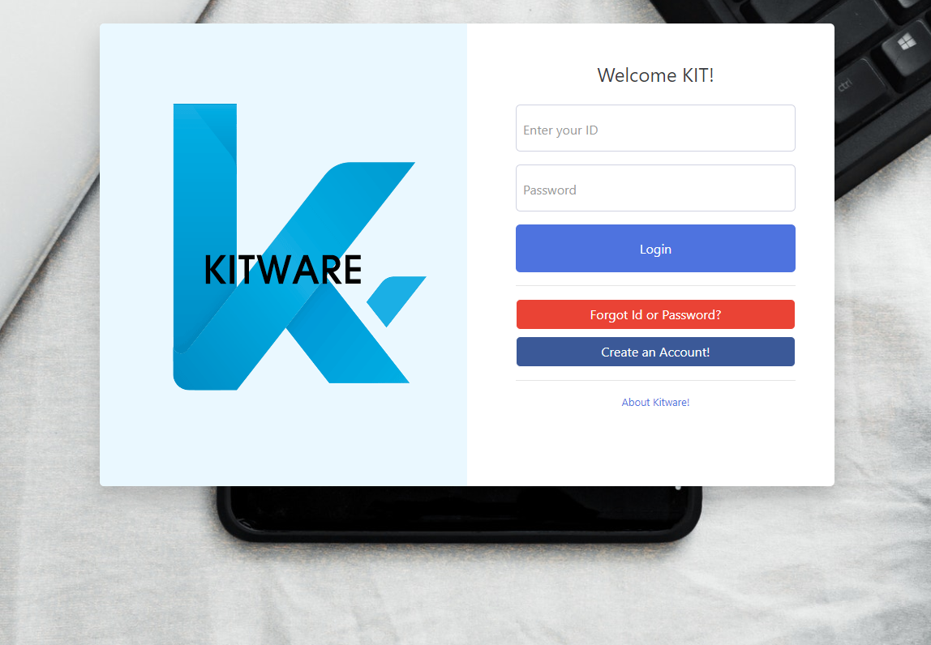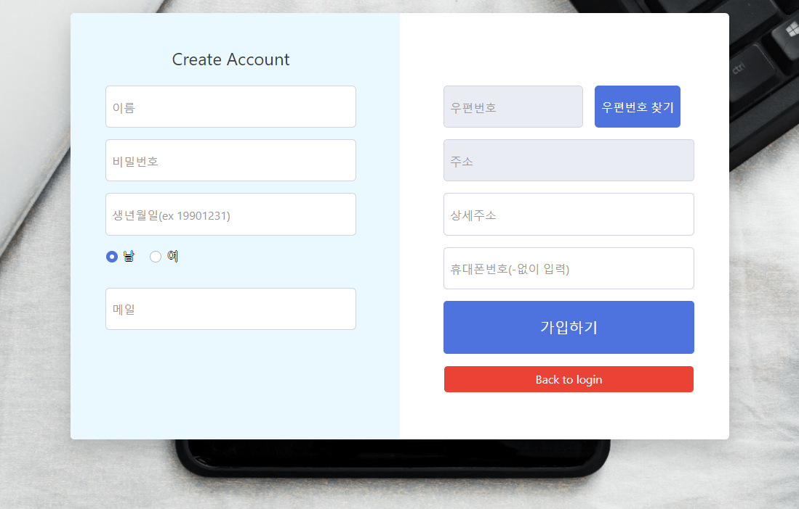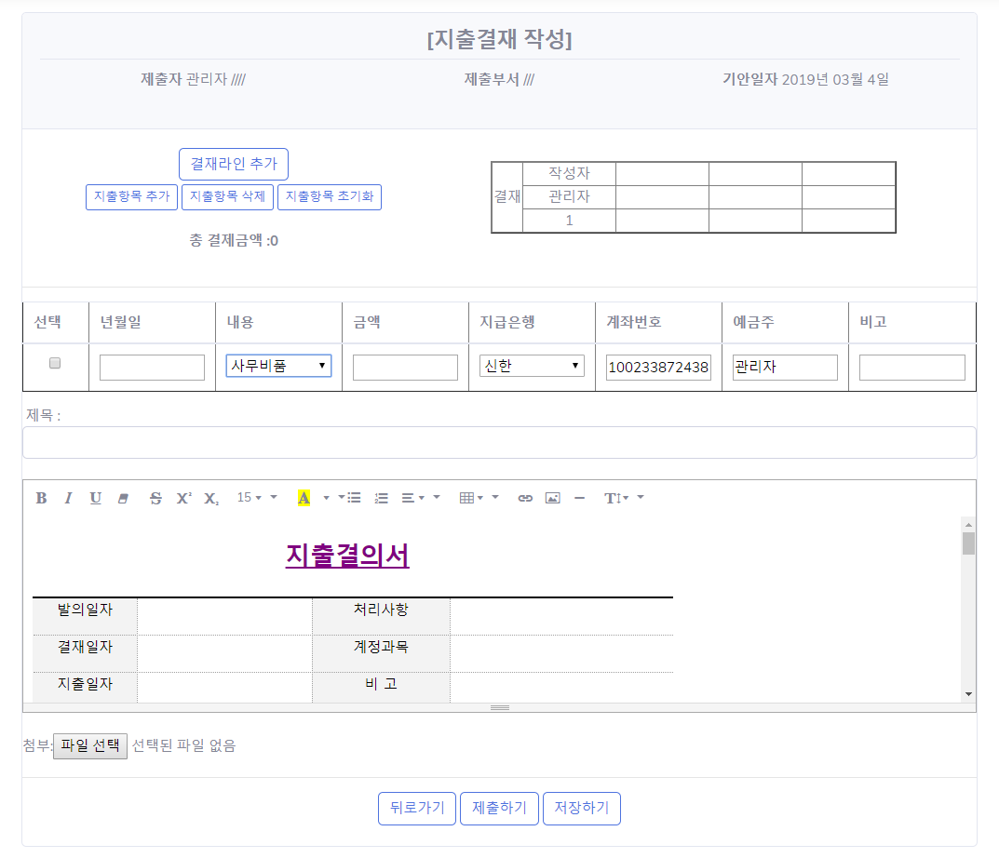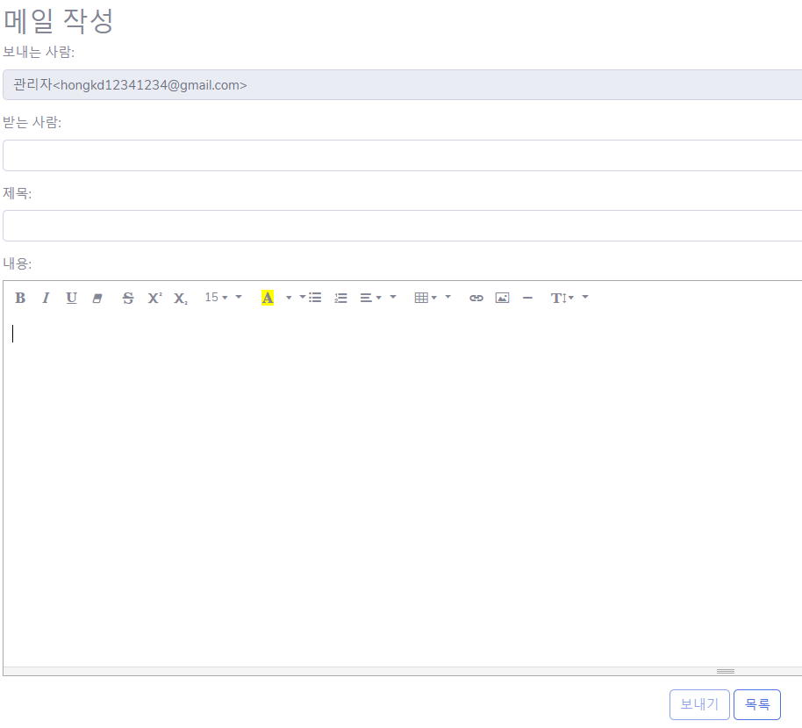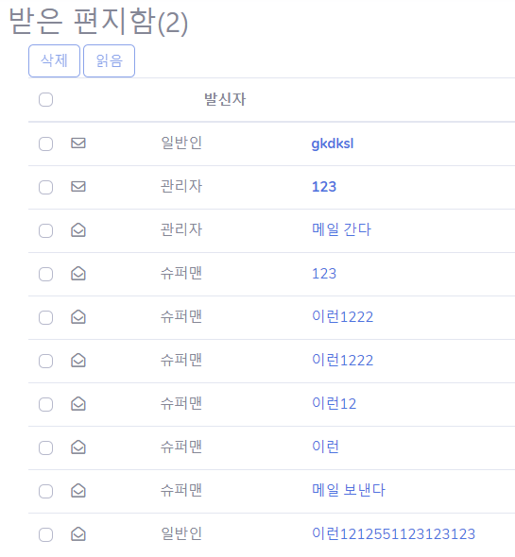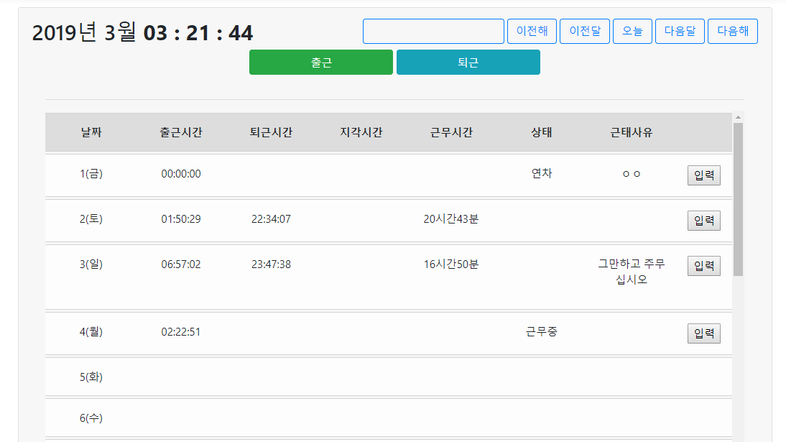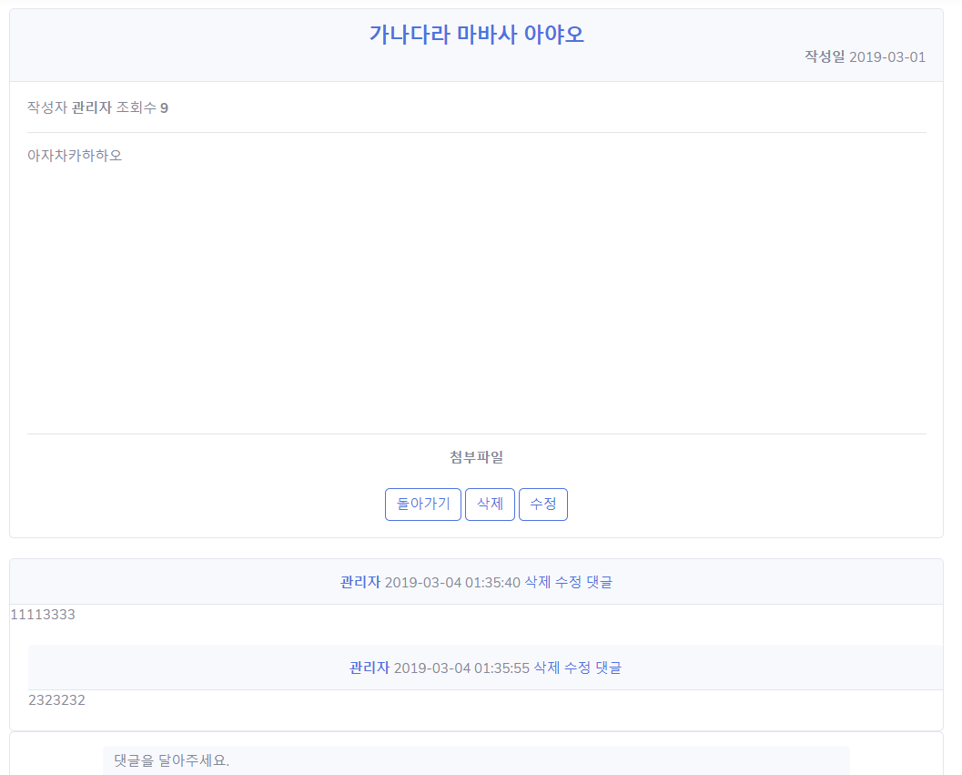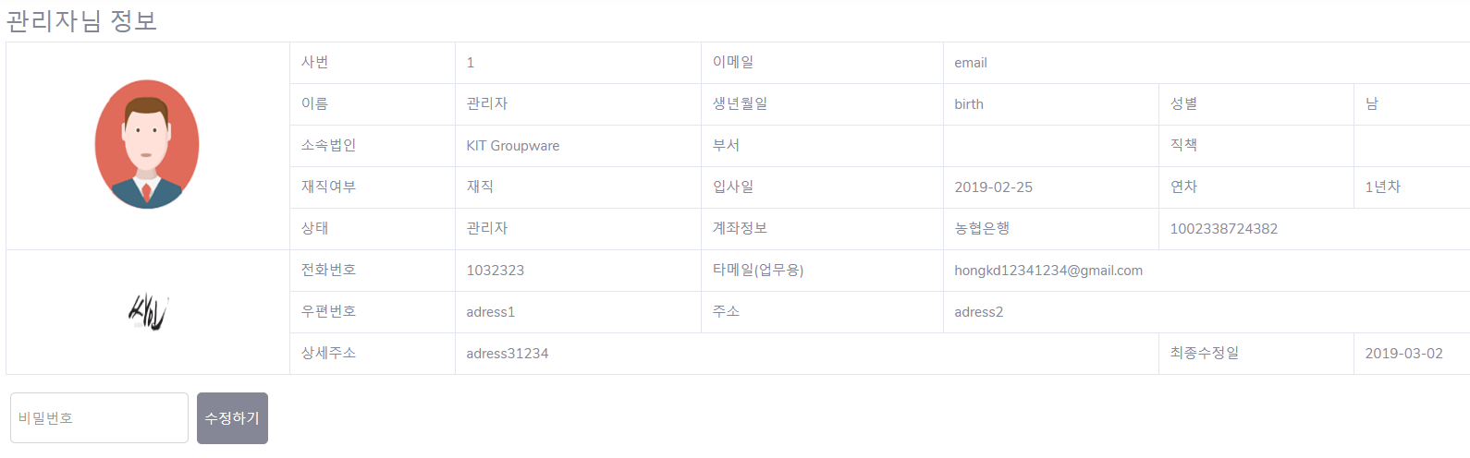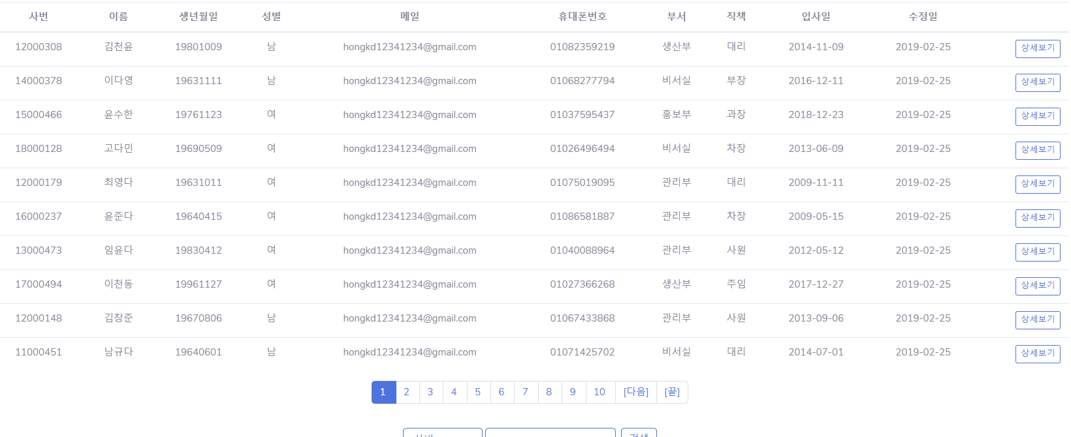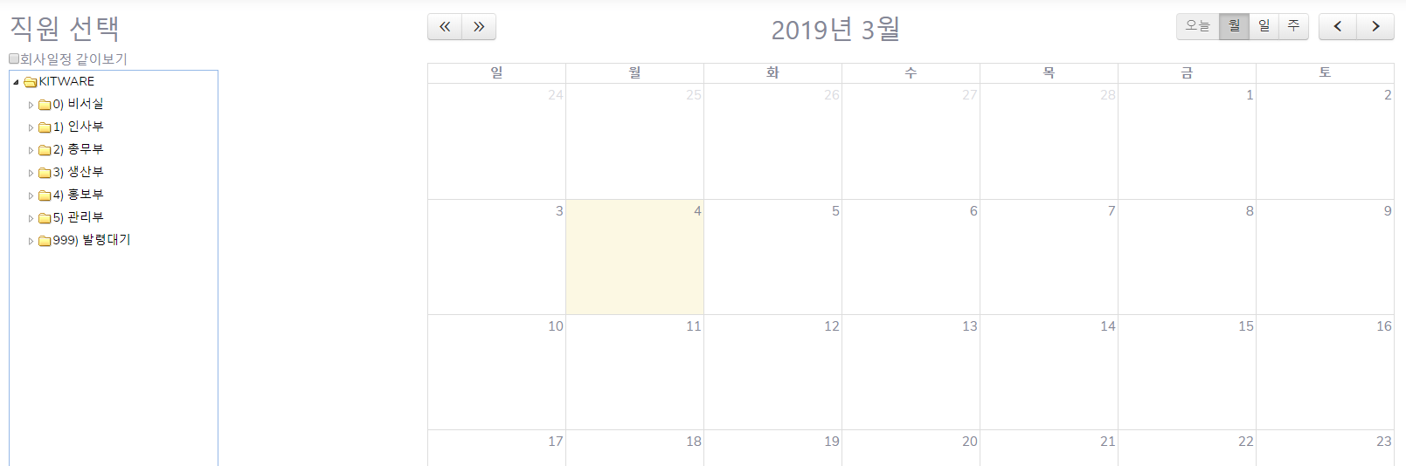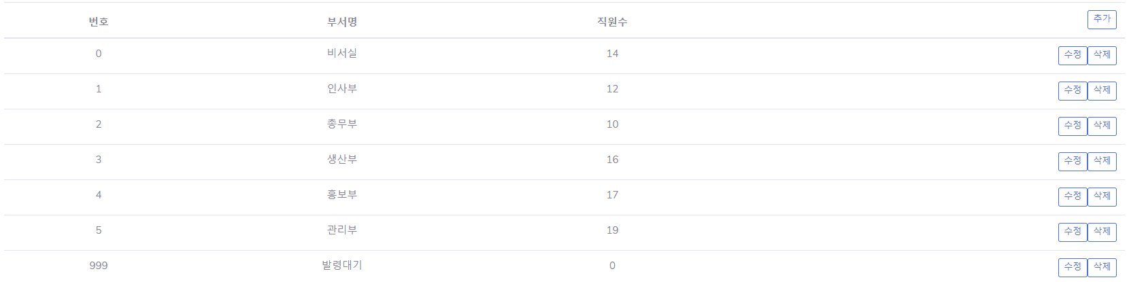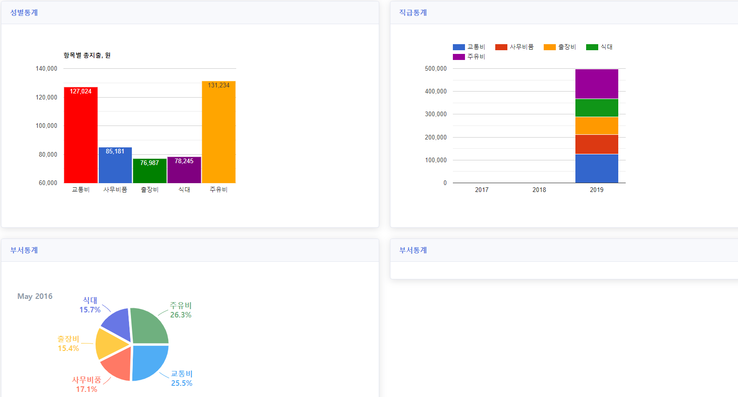

# 5장 향후 개선사항

* 향후 검토가 필요한 기술적 사항이 있으면 기재합니다.

작은 오류들을 수정해야하고 AWS에 프로젝트를 서비스할 경우 로컬서버와 달리 오류가 발생하는 부분을 발견하여 수정해야할 것 같습니다. 또한 관리자의 기능 중 게시판을 추가한다거나 달력의 카테고리를 늘릴 수 있는 즉 개발자의 역할을 직접적으로 할 수 있는 기능을 추가로 제공하여 고객의 유지보수 요청을 줄일 수 있도록 지원해야 할 것 같습니다.